

**QUALIDADE DE SOFTWARE**

Felipe Subi Lunardelli

Análise de Qualidade

Santo André

2021

# RESUMO

Neste documento , será abordado as caracteristicas qualitativas do console Playstation 5 , onde será descrito, material utilizado, acabamento , durabilidade, informações tecnicas, desempenho.

Tendo o foco auxiliar pessoas em suas tomadas de decisões sobre o console para adquiri-lo ou não .

# SUMÁRIO

1. RESUMO 2

2. SUMÁRIO 3

3. INTRODUÇÃO 4

4. O PROJETO 5

4.1 Detalhes do produto ou serviço 5

4.2 Tabela de Análise 5

4.3 Relatório 6

4.4 Evidências 7

4.5 Onde encontrar 8

5. CONCLUSÃO 8

6. REFERÊNCIAS BIBLIOGRÁFICAS 8

# INTRODUÇÃO

A analise do console Playstation 5, esta levando em consideração, qualidade de produção, desempenho, durabilidade, possiveis melhorias, tanto para ergonomia, quanto para uma melhor percepção do aparelho ao mercado.

O console em questão utiliza um SSD de 1tb, com driver de leitor de midias fisicas integrado ao console, e junto ao console seu controle DualSense. O fato do console ter a opção do console sem a possibilidade do driver de midia fisica, pode gerar alterações nas percepções e testes realizados.

# O PROJETO

Sobre o produto a ser analisado , o console Playstation 5 , produzido em plastico onde sua dimensão e peso são de 40 cm de altura e cerca de 4 kilos, onde como caracterista do console, existe a possibilidade de adquirir uma versão somente digital , sem o driver de midia fisíca integrada, que impacta diretamente no peso do produto e também no valor de mercado.

Sendo um console com hardwares parrudos , que são necessarios para que os jogos funcionem com o maximo de performance possivel, sua carcaça externa foi criada para facilitar a refrigeração do equipamento , sendo necessaria a utilização de uma base para melhorar a estabilidade do console , podendo ser utilizada na vertical ou horizontal .

Sobre o design do equipamento , sendo priorizado o fator refrigeração , o aparelho não e compacto , sendo necessario cuidado ao deixa-lo em uma mesa, ou estante.Por se tratar de um aparalho com o leitor de midias fisicas acoplada a carcaça do equipamento, o tamanho ainda tona-se maior , comparado a versão digital do console.

Falando sobre a parte de software do playstation 5, sistema armazenado em um SSD samsung de 1tb , onde e armazenado o S.O e os jogos baixados, sendo possivel a expansão do SSD atraves de um SSD M2. Por se tratar de um SSD como midia de armazenamento, tanto a inicialização quanto os loadings (carregamentos) dos jogos , são extremamente rapidos. Sobre a interface do sistema fornecido pela Sony, muito intuitiva , facil de entender , e configurar para o usuario, durante o periodo de teste nao foi evidenciado travamentos ou lentidões no S.O .

## Detalhes do produto ou serviço

|  |  |
| --- | --- |
| **Nome do produto ou serviço:** | **Playstation 5** |
| **Fabricante:** | **Sony** |
| **Tempo de uso:** | 4 meses |
| **Outros detalhes relevantes sobre o produto:** | **Sistema com atualizações constantes para melhoria de segurança e correção de instabilidades do S.O** |

## Tabela de Análise

|  |  |  |
| --- | --- | --- |
| **Característica** | **Sua percepção** | **Referência da evidência [caso tenha]** |
| **Usabilidade:** | Apesar de ser muito grande, o console e pratico no uso do dia a dia, sendo muito rapido o carregamento e as atualizações do S.O. Apesar de um console novo, com a possibilidade de retrocompatibilidade de jogos das gerações anteriores, o sistema facilita o processo de encontrar os jogos de gerações anteriores para download |  |
| **Matéria prima:** | Predominancia de plasticos( branco e preto) , plasticos com acabamento muito bom .  Apesar da cor ser branca , o que torna facil sujar , devido a qualidade do plastico e facilmente limpo com um pano e alcool . | PlayStation 5 (PS5) tem preço reduzido e fica mais barato no Brasil | Video  Game | TechTudo  Imagem 1 : console Playstation 5 (versão com midia fisica e digital) |
| **Performance:** | Sistema com carregamento rapido para inicialização, e desempenho de jogos considerados pesados com facilidade, muito bem utilizado o SSD M2 integrado ao console |  |
| **Design:** | Sistema prioriza o resfriamento do console uma vez que na parte central praticamente tudo e entrada de ventilação, sendo um console com muitos hardwares , e necessario ter um tamanho bem grande e não muito pratico sobre o local de armazenamento, necessitando atenção para nao deixar cair |  |

## Relatório

Sobre o console, entrega em quesito performance o que e esperado de um console novo, muito bem trabalhado esteticamente , porem muito grande , nao facilitando o armazenamento , em caso de ter animais na casa necessita uma grande atenção pois apesar da base melhorar a estabilidade do aparelho comparado ao aparelho em o uso da base , ainda sim e possivel facilmente derruba-lo

A utilização e diaria , sendo geralmente de 3 a 4 horas onde o console esquenta bastante , e perceptivel que o design prioriza a ventilação do aparelho , pois enquanto o mesmo esta em uso , existe uma grande quantidade de calor gerada pelo aparelho.

Um ponto a ser levado em consideração, o controle que o aparelho utiliza( dualsense ) em sua cor padrão ( branco ) , suja facilmente, no entanto e possivel limpar com alcool e um pano .

## Evidências

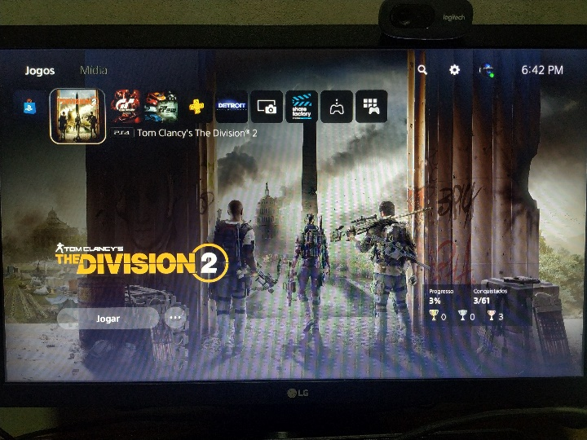

Imagem 2 : Interface do sistema

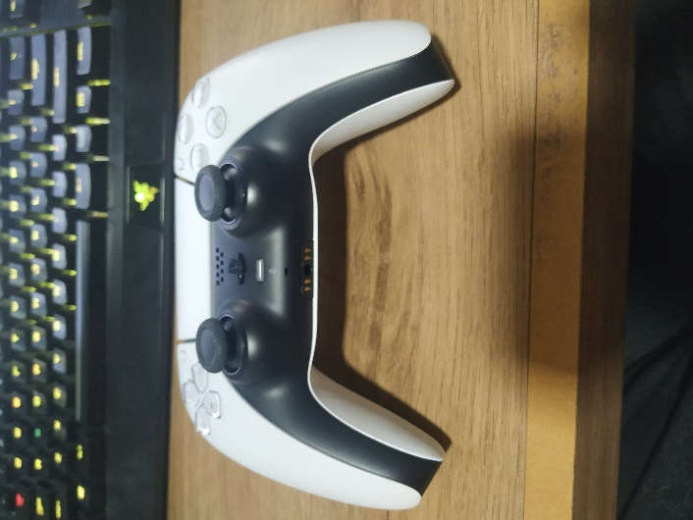

Imagem 3 : Controle Dualsense, e possivel visualizar a predominancia de plastico .

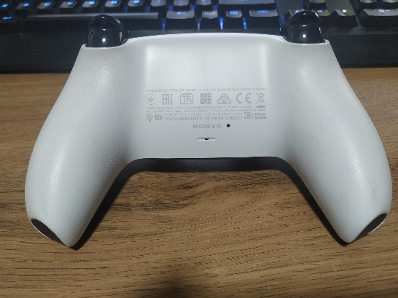  
Imagem 4 : Sobre o fato de ser branco, utilizar pode sujar com facilidade .

## Onde encontrar

E possivel encontrar o console na ([www.Amazon.com.br](http://www.Amazon.com.br); [www.casasbahia.com.br](http://www.casasbahia.com.br); [www.kabum.com.br](http://www.kabum.com.br) )

# CONCLUSÃO

Temos que pensar o que e prioridade, e saber qual e o foco do projeto , o Playstation 5 tem como foco ser um console com desempenho de computadores high end , so que para isso foi necessario abrir mão de ser compacto para que se tenha o necessario para funcionar e atingir o objetivo proposto .

Saber identificar as deficiencias de um projeto e propor melhorias, para atingir o objetivo da melhor maneira possivel.

# REFERÊNCIAS BIBLIOGRÁFICAS

Ps5 o FAQ definitivo: Playstation blog disponivel em:<<https://blog.br.playstation.com/2020/11/09/ps5-o-faq-definitivo/>>.Acesso em : 27/10/2021 as 18:56